Instituto de Educação Infantil e Juvenil

Inverno, 2020. Londrina, 29 de Junho.

Nome: ____________________________________ Turma: 5º ano.

Área do conhecimento: Educação Física | Professor: Leandro

EDUCAÇÃO FÍSICA – STAY

- Hoje vamos dançar com kidz bop a música stay!
( lembrete: não imprima esse arquivo - caso queira compartilhar seu progresso, faça um vídeo curto e envie via whatsapp para a professora – atenciosamente Leandro)
https://youtu.be/Vfx0Yh4w9KA?t=7
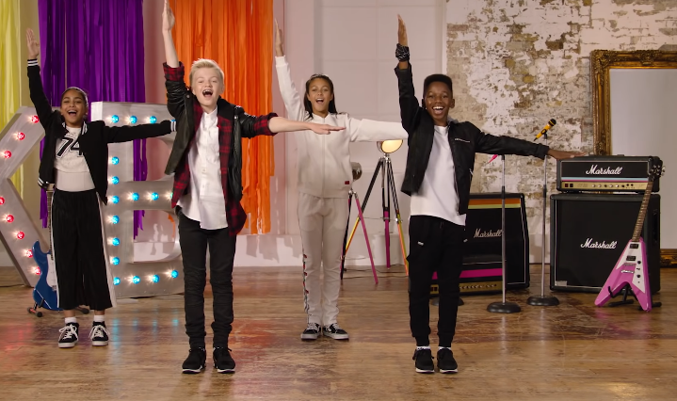

- Desafio “move and freeze” (quando falar freeze – congele do jeito que você estiver).
https://www.youtube.com/watch?v=388Q44ReOWE
